Уважаемые коллеги!
Предлагаем уникальный импортозамещающий продукт – заменитель цельного молока для телят с 4-го дня жизни
LOGAS MILK премиум
Протеин – 23%, жир - 16%, лактоза – 45%,

Состав: молочные компоненты; сывороточно-жировой концентрат, содержащий инкапсулированные жиры растительного и животного происхождения; изолят растительного белка; абсолютно водорастворимый витаминно-минеральный премикс; незаменимые аминокислоты – лизин и метионин; пребиотическая добавка, включающая органические кислоты – пропионовую, лимонную, сорбиновую, муравьиную, электролиты, L-карнитин, осморегуляторы, пятиштаммовый пробиотик, состоящий из лакто-, бифидо- и пропионовокислых штаммов микроорганизмов; вкусо - ароматическая добавка.

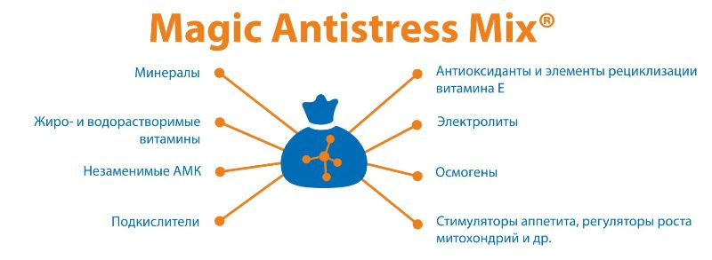

Заменитель цельного молока для телят с 4-го дня жизни

LOGAS MILK премиум

Первым кормом телёнка является молозиво матери. Молозиво является богатым источником питательных и биологически активных веществ - белок, жир, каротин, минеральные вещества. В нём содержится связанные с глобулином антитела, которые обеспечивают новорождённому телёнку иммунитет против заражения бактериями. Следует отметить, что состав молозива быстро меняется и через 5-7 дней приближается к составу обычного молока.
Дальнейшая система кормления животных в каждом хозяйстве индивидуальна и может предполагать кормление либо цельным молоком, либо ЗЦМ. Заменителем цельного молока можно назвать лишь биологически полноценный концентрат, по своему составу и питательной ценности приближающийся к материнскому молоку и способный полностью заменить его с конца первой декады жизни животного.
Кормление ЗЦМ, основанном на молочных продуктах, вырабатываемых из концентрата растительного белка и подсырной сыворотки с добавлением молочных и растительных жиров, с физиологической точки зрения вполне допустимо, так как хорошо сбалансированный по составу казеина и альбумина протеин больше напоминает молозиво и, по сравнению с ЗЦМ, производимым из чистого молока и лучше подходит для телят. Основой ЗЦМ LOGAS MILK премиум является молочная сыворотка и, в т.ч., подсырная сыворотка, в количестве 70 - 75%, которая содержит такие незаменимые аминокислоты, как лейцин, изолейцин, метионин, лизин, треонин, триптофан. Она имеет высокую биологическую и функциональную ценность, не вызывающие створаживания в сычуге, поэтому процесс ее переваривания происходит быстрее - за 1,5 часа. Это стимулирует теленка в течение дополнительных 4,5 часов питаться грубыми кормами, что ведет к раннему развитию рубца.
Сывороточные белки, состоящие в основном из лактальбумина и лактоглобулина, лучше усваиваются растущим организмом по сравнению с казеиновыми в молоке. Они стимулируют ферментативную деятельность желудка, являются носителями иммуноглобулинов. Жир в сыворотке диспергирован больше, чем в обычном молоке, что положительно влияет на биохимические процессы, происходящие в организме животных. Так, основное число жировых шариков подсырной сыворотки имеет диаметр 1-2 мкм.
Добавление в больших количествах молочной сыворотки в ЗЦМ снижает в нем содержание белка, количество которого может оказаться недостаточным для максимального роста животных в первые 8 недель жизни. Поэтому вторым компонентом нашего ЗЦМ является концентрат растительного белка.
Белок в концентрате ценен с точки зрения аминокислотного состава и баланса кислот. Введение в качестве белкового ингредиента в ЗЦМ концентрата растительного белка способствует повышению биологической ценности и усвояемости протеиновой фракции заменителя и тем самым компенсирует снижение общего белка в нем.
Состав жирового комплекса ЗЦМ сбалансирован по содержанию жирных полиненасыщенных кислот, фосфатидов и жирорастворимых витаминов. Введение вкусо-ароматической добавки делает ЗЦМ привлекательным для животных и повышает аппетит. Комплекс органических кислот избирательно подавляет патогенную и гнилостную микрофлору в кишечнике, одновременно стимулируя как развитие молочнокислых бактерий, так и более быстрый рост ворсинок в ЖКТ теленка.
В ЗЦМ LOGAS MILK премиум в полном объеме в соответствии с потребностью телят содержатся аминокислоты, углеводы, жиры, витамины и минеральные вещества для их стартового роста и развития, своевременного и целенаправленного развития рубца и микробного сообщества в нем. Кроме того, наличие пары витамина Е и органического селена других минеральных компонентов органического происхождения и витаминов – очень важно для формирования ферментативной системы организма с раннего возраста и сердечной мышцы, что является важной составляющей будущей высокой молочной продуктивности лактирующего животного.

Содержание аналитических компонентов в 1 кг сухого продукта:

Компонентный состав | Витамины, макро- и микроэлементы | Аминокислоты
Молочные продукты  Растительный белок  Жировой концентрат  Поливидовой пробиотик состоящий из лакто- и бифидобактерий 1х10*8 КОЕ  Пребиотический комплекс из органических кислот  Ароматизатор  Абсолютно водорастворимый премикс (инкапсулированный комплекс витаминов, хелатированная форма микроэлементов) | Витамины:  А (ретинол) 40 000 МЕ  D3 (холекальциферол) 1 000 МЕ  Е (токоферол) 150 мг  К3 (менадион) 4,0 мг  В1 (тиамин) 6,0 мг  В2 (рибофлавин) 6,0 мг  В3 (пантотеновая кислота) 50,0 мг  В4 (холин) 200,0 мг  В5 (РР, ниацин) 87,5 мг  В6 (пиридоксин) 4,0 мг  В7 (Н, биотин) 37,5 мкг  В12 (цианкобаламин) 62,5 мкг  С (аскорбиновая кислота) 150,0 мг  Макроэлементы :  Ca (кальций) 6,0 г  Р (фосфор) 7,0 г  NaCl 1,3 г  Микроэлементы:  Fe (железо) 85,0 мг  Сu (медь) 12,5 мг  I (йод) 2,5 мг  Se (селен) 0,1 мг  Zn (цинк) 126,0 мг  Со (кобальт) 2,5 мг  Mn (марганец) 126,0 мг | лизин 1, 6 %  метионин 0,46 %  метионин+цистин 0,82 %
 |  | Биохимический состав
Протеина, не менее 23,0%
Жира, не менее 16,0%
Не содержит трансжирных кислот
Влаги, не более 8%
Сырой золы, не более 8,0%
Углеводов, не менее 51 %
в т.ч. лактозы 45%
Клетчатки 0,14%
Энергетическая ценность (обменная энергия),
Ккал/ МДж, не менее 4000 / 17,0

ПОДГОТОВКА ЗЦМ LOGAS MILK премиум к выпойке:

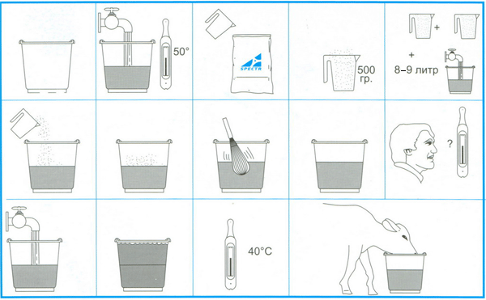
СХЕМА ВЫПОЙКИ ЗЦМ LOGAS MILK премиум
1-2 день молозиво по 2 литра 2 раза в день
3 день молоко цельное по 2 литра 3 раза в день
4 день молоко цельное 75%+25 % ЗЦМ по 2 литра 3 раза в день
5 день молоко цельное 50%+50 % ЗЦМ по 2 литра 3 раза в день
6 день молоко цельное 25%+25 % ЗЦМ по 2 литра 3 раза в день
7 день 100 % ЗЦМ
Рекомендации по смешиванию ЗЦМ:
В возрасте от 4 до 14 дней производить в соотношении 1:7
Налить половину необходимого объема чистой воды температурой 50-55°С. Всыпать заменителя молока в зависимости от требуемой концентрации и хорошо размешать. Добавить остальную часть воды и сразу приступить к раздаче при температуре смеси около 38-40°С.
Срок хранения – 6 месяцев при температуре не выше 25*С

Обеспечить телятам свободный доступ к чистой воде.
Вся продукция упакована в бумажные многослойные крафт-мешки с внутренним ламинированным слоем или полиэтиленовым вкладышем.

